**1**.**İnsanların Doğaya Müdahalesi Sonucu Tarım Alanında Yaşanan Olumlu Ve Olumsuz Durumlara Somut Örnekler veriniz? Ve Bu Durumlarda Yaşanan veya Yaşanabilecek Olayları Geleceğimiz Açısından Değerlendiriniz? (20 puan)**

**………………… ……………………… ANADOLU LİSESİ**

**2023-2024 EĞİTİM ÖĞRETİM YILI COĞRAFYA 1.DÖNEM 1.YAZILISI**

**2.**

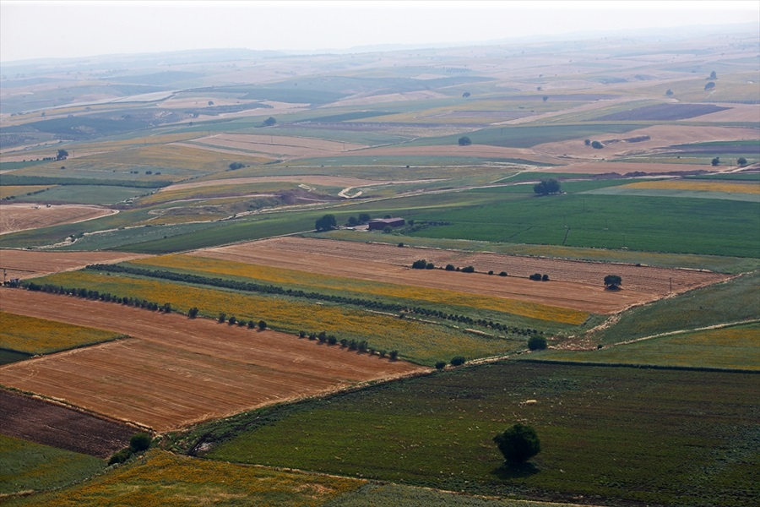

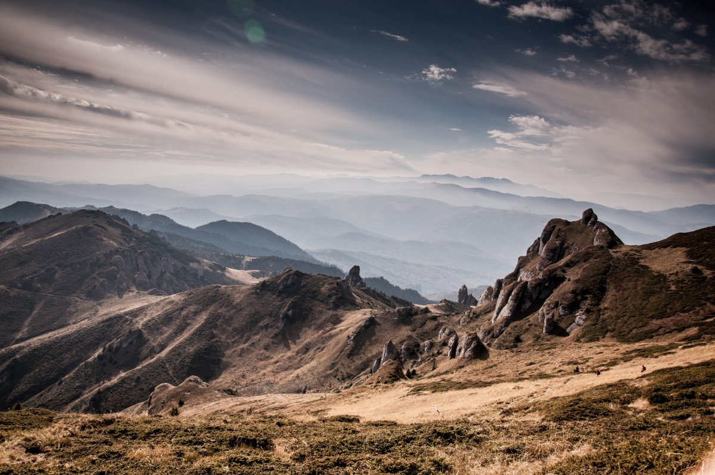

**Yer şekillerinin dağlık veya engebeli olması insanları nasıl etkilemiştir? Tarım,ticaret,sanayi ,hayvancılık v.b açılardan değerlendiriniz? (20 puan)**

**3.**

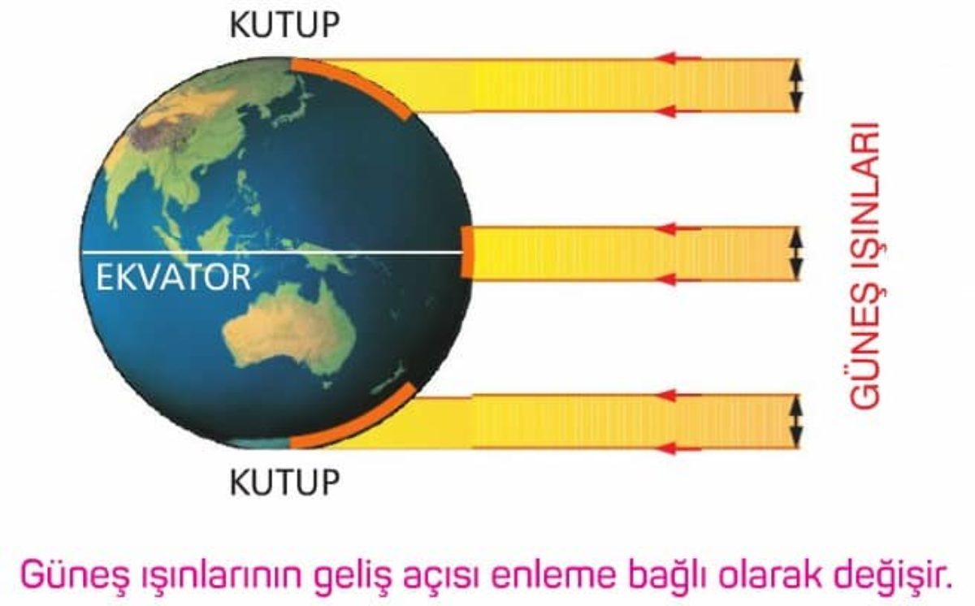

**a)Yukarıdaki şekil ne anlatmaktadır? (5 puan)**

**b)Güneş ışınları neden farklı açılar ile gelmektedir?(5 puan)**

**c)Güneş ışınları nereye dik açı ile gelir? (5 puan)**

**d)Güneş ışınları Türkiye’ye dik açılar ile gelir mi? Neden? (5puan)**

**4.**

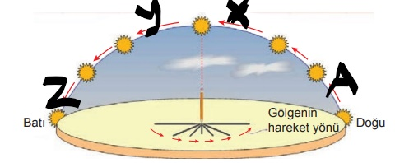

**a)Bu olay Dünyanın hangi hareketi sonrası yaşanır? (10 puan)**

**b) Saat 12.00 de öğlen tatilinde dinlenen bir işçi bir saat sonra hangi konumda işe başlar? (10 puan )**

**5.Türkiyen’nin konumunu bir Dünya modeli çizerek ekvator ve başlangıç meridyenine göre gösteriniz? (20 puan)**